О ПОСЛЕДСТВИЯХ НЕФТЯНЫХ РАЗЛИВОВ В МЕКСИКАНСКОМ ЗАЛИВЕ В 2010 Г. ДЛЯ ТРАНСПОРТА ТЕПЛА ТЕЧЕНИЕМ ГОЛЬФСТРИМ К СЕВЕРНЫМ МОРЯМ РОССИИ ПО ДАННЫМ СПУТНИКОВОГО МОНИТОРИНГА

д.ф-м.н. Гранков А.Г., к.ф-м.н Новичихин Е.П., вед. спец. Шелобанова Н.К.

Фрязинский филиал Федерального государственного бюджетного учреждения науки института радиотехники и электроники им. В.А. Котельникова Российской академии наук

Проведен анализ влияния аварийных нефтяных разливов в Мексиканском заливе в апреле 2010 г. на перенос тепла течением Гольфстрим к Баренцеву и Карскому морям на основе данных мониторинга их среднемесячных значений температуры водной поверхности и общего влагосодержания атмосферы спутниковыми СВЧ-радиометрическими радиометрами. Результаты анализа указывают на эффект ослабления притока тепла к акваториям данных морей, достигающего максимума в августе-сентябре 2010 г.

Ключевые слова: спутниковая СВЧ-радиометрия, северные моря РФ, температура водной поверхности, общее влагосодержание атмосферы, влияние Гольфстрима
Введение
Задача изучения влияния течения Гольфстрима на тепловой режим Северного Ледовитого океана и связанные с ним погодные условия, условия навигации, рыбного промысла в акваториях северных морей России давно привлекала внимание исследователей. Еще более актуальной эта задача становится в наши дни в связи с признанием Северного морского пути, простирающегося от Баренцева до Берингова моря, наиболее приоритетной транспортной артерией России.
Одним из перспективных направлений ее решения является мониторинг температуры поверхности океана и общего содержания водяного пара в атмосфере (интегрального влагосодержания атмосферы) на основе регулярных СВЧ-радиометрических измерений со спутников. Данные параметры несут важную информацию о теплосодержании приповерхностного слоя океана и о потенциале скрытого (латентного) тепла в атмосфере. Как показывают результаты исследований [1-3], спутниковый мониторинг поверхности океана и атмосферы в СВЧ-диапазоне позволяют анализировать тепловые и динамические процессы в различных энергоактивных областях Мирового океана: районах зарождения и развития тропических, полярных и среднеширотных циклонов, атмосферных реках, зонах распространения теплых и холодных течений.
В докладе представлены результаты анализа полей среднемесячных значений температуры поверхности моря (ТПМ) и общего влагосодержания атмосферы (ОВА) в прибрежных областях Баренцева и Карского морей, совпадающих с начальной частью Северного морского пути (порт Мурманск – южная оконечность Новой Земли – Обская губа), в период аварийных разливов нефти у истоков Гольфстрима – в Мексиканском заливе в апреле 2010 г. Рассматривается вопрос: сопровождаются ли наблюдаемые в этот период критические изменения в транспорте тепла течением к берегам Европы аномалиями пространственно-временной изменчивости ТПМ и ОВА в акваториях Баренцевого и Карского морей? Приводятся оценки отклонений пространственных распределений ТПМ и ОВА в 2010 г. в данных акваториях от среднемноголетних, а также от соответствующих данных за другие годы.
В работе используется глобальный архив NSIDC (National Snow & Ice Data Center) результатов тематической обработки данных измерений радиометра AMSR-E (Advanced Microwave Scanning Radiometer) спутника EOS Aqua (2002 – 2011 гг.) – среднемесячные значения ТПМ и ОВА в виде сеточных значений с пространственным разрешением 0.25 х 0.25^{о}.

Аномалии полей ТПМ в прибрежной области Баренцевого моря в 2010 г.
В конце апреля 2010 г. нормальный режим адвекции тепла течением Гольфстрим был нарушен вследствие интенсивных разливов в нефтедобывающих районах Мексиканского залива. При этом вначале произошла частичная блокада течения Гольфстрим, затем – замедление его скорости и изменение его направления в Северной Атлантике.
Для оценки последствий этих факторов на температурный режим Баренцевого моря нами проведен расчет годового хода фоновых (осредненных в пределах области 70–75^{о}с.ш., 35–50^{о}в.д.) среднемесячных значений ТПМ из спутникового архива NSIDC) в период апрель – декабрь 2010 г. и проведено их сопоставление с приведенными в [4] климатическими (среднемноголетними) значениями, а результаты представлены на рис. 1.
(а)
(б)
(в)
Рисунок 1. Годовой ход параметров T_{клим} (а) и T₂₀₁₀ (б) и их разности ∆T (в) [5]
Иллюстрация демонстрирует существенные различия между значениями T₂₀₁₀ и T_{клим}, наиболее выраженные в августе – сентябре 2010 г. (через 4–5 месяцев после разливов нефти в Мексиканском заливе в апреле этого года), что может быть связано снижением адвекции тепла Гольфстримом в этот период.

Аномалии полей ТПМ и ОВА в прибрежной области Карского моря в 2010 г.
Проведено сопоставление спутниковых данных о пространственной изменчивости среднемесячных значений ТПМ в сентябре 2010 г. в области Карского моря 70–75^{о}с.ш., 60–75^{о}в.д. со средними за сентябрь данными за 2009 и 2011 годы (рис. 2).
 | 60 E | 75 E
75 N | 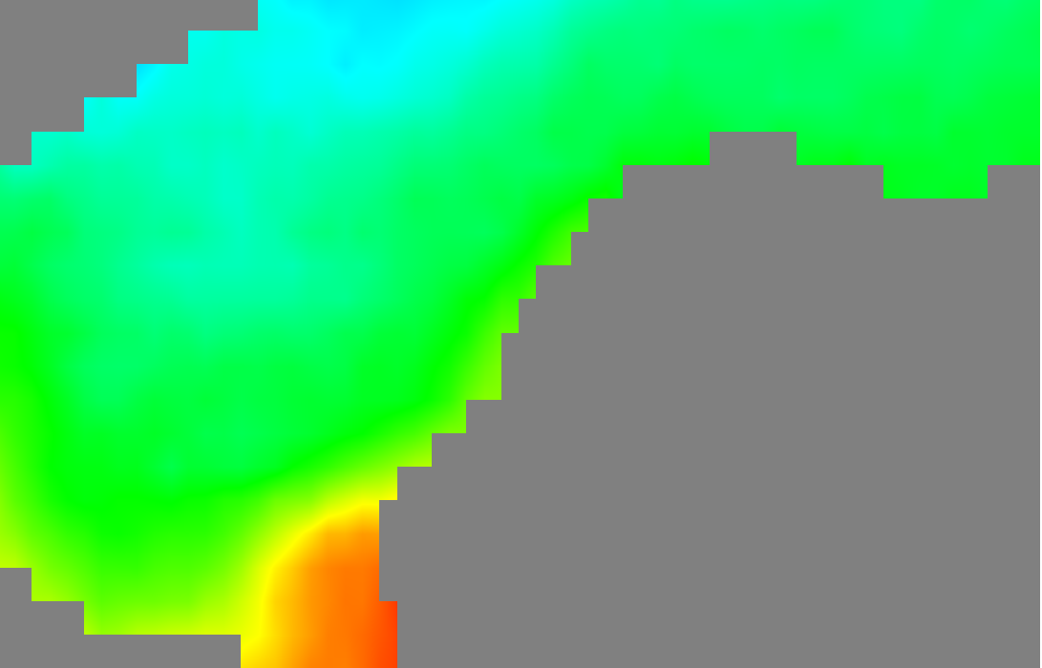
70 N
(а)
75 N
70 N
(б)
75 N
70 N
(в)
(1.5 ^{о}C < Tп < 8^{о}C)
Рисунок 2. Пространственное распределение в выделенной области Карского моря средних за сентябрь значений ТПМ: (а) – 2009 г. (б) – 2010 г. (в) – 2011 г.
Численный анализ полученных результатов показывает, что осредненные в выделенной области Карского моря) средние за сентябрь значения ТПМ составляют 4.4^{о}C (2009 г.), 3.1^{о}C (2010 г.), 5.8^{о}C (2011 г.), таким образом в 2010 году наблюдается минимальный приток тепла из Атлантического океана.
Об ослаблении адвекции тепла течением Гольфстрим после разливов нефти в Мексиканском заливе свидетельствуют также результаты анализа спутниковых данных о пространственной изменчивости средних за сентябрь значений ОВА в 2009–2011 гг. в рассматриваемой области Карского моря (рис. 3).
 | 60 E | 75 E
75 N
70 N
(а)
75 N
70 N
(б)
75 N
70 N
(в)
(8 кг/м² < Q < 15 кг/м²)
Рисунок 2. Пространственное распределение в выделенной области Карского моря средних за сентябрь значений ОВА: (а) – 2009 г. (б) – 2010 г. (в) – 2011 г.
Здесь согласно данным численного анализа среднемесячные значения ОВА составляют: 12.2 кг/м² (2009 г.), 8.9 кг/м² (2010 г.), 13.6 кг/м² (2011 г.).
Заключение
Результаты анализа спутниковых данных указывают на появление аномалий полей ТПМ и ОВА, свидетельствующих о снижении адвекции тепла Гольфстримом в этот период. В частности, отмечаются существенное снижение фоновых (осредненных в пределах выделенных областей Баренцева и Карского морей) среднемесячных значений ТПМ по сравнению с соответствующими климатическими (среднемноголетними) значениями в августе – сентябре 2010 г., через 4–5 месяцев после нефтяных разливов – примерное время транспорта тепла течением Гольфстрим к Баренцеву и Карскому морям.
В качестве перспективной задачи можно рассматривать анализ влияния на тепловой режим северных морей России не только аварийных возмущений адвекции тепла Гольфстримом, но и ее естественных изменений, вызванных таянием арктических льдов, сопровождающихся изменениями термохалинной структуры течения. Такая задача представляется реалистичной благодаря действующей сети спутниковых СВЧ-радиометрических средств, обеспечивающих определение температуры поверхности океана и общего влагосодержания атмосферы.
Работа выполнена в рамках государственного задания ИРЭ им. В.А. Котельникова РАН.
Литература
1. Шарков Е.А., Шрамков Я.Н., Покровская И.В. Повышенное содержание водяного пара в атмосфере тропических широт как необходимое условие генезиса тропических циклонов // Исслед. Земли из космоса. 2012. №2. С. 73–82.
2. Ermakov D. Satellite radiothermovision of atmospheric processes: method and applications. Springer, Chaim, 2021. 199 p.
3. Гранков А.Г., Мильшин А.А., Новичихин Е.П. Спутниковая СВЧ-радиометрия тепловых и динамических процессов на поверхности океана и в атмосфере. Российская Академия наук, 2022. 240 с.
4. Гидрометеорология и гидрохимия морей СССР (проект «Моря СССР). Т.1. Баренцево море. Вып.1. Гидрометеорологические условия. Ф.С. Терзиев, Г.В. Гирдюк, Г.Г. Зыкова, С.Л. Дженюк (ред.). Л.: Гидрометеоиздат, 1990. 281 с.
5. Гранков А.Г., Мильшин А.А., Шелобанова Н.К. К оценке влияния течения Гольфстрим на тепловой режим Баренцевого моря на основе данных спутниковых СВЧ-радиометрических измерений // Всероссийские открытые Армандовские чтения [Электронный ресурс]: Современные проблемы дистанционного зондирования, радиолокации, распространения и дифракции волн / Материалы Всероссийской открытой научной конференции. – Муром: МИ ВлГУ, 2023.

ON THE CONSEQUENCES OF OIL SPILLS IN THE GULF OF MEXICO IN 2010 FOR THE TRANSPORT OF HEAT BY THE GULF STREAM TO THE NORTHERN SEAS OF RUSSIA ACCORDING TO SATELLITE MONITORING DATA

The analysis of the impact of emergency oil spills in the Gulf of Mexico in April 2010 on the transfer of heat by the Gulf Stream to the Barents and Kara Seas was carried out on the basis of monitoring data of their average monthly values of water surface temperature and the total moisture content of the atmosphere by satellite microwave radiometric radiometers. The results of the analysis indicate the effect of weakening of the heat inflow to the waters of these seas, reaching a maximum in August-September 2010.
Key words: satellite microwave radiometry, northern seas of the Russian Federation, water surface temperature, total moisture content of the atmosphere, influence of the Gulf Stream

Ph. D. Grankov A.G., Dr. Sci. Novichikhin E.P., Lead. Spec. Shelobanova N.K.

Fryazino Branch of the Kotel’nikov Institute of Radio Engineering and Electronics, RAS

